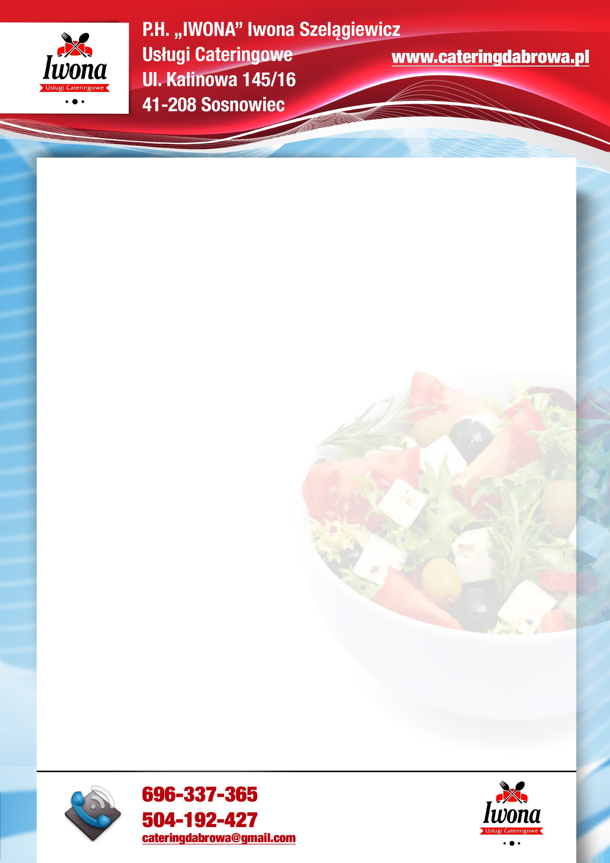

**MENU**

**15-19.02.2021**

|  |  |
| --- | --- |
| DATA | OBIAD |
| PONIEDZIAŁEK  **wartość odżywcza** | Zupa brokułowa z ziemniakami (250ml)**7,9**,  łazanki z mięsem i kapustą (200g)**1**,  kompot owocowy (150 ml).  **425,15 kcal** |
| WTOREK  **wartość odżywcza** | Zupa rosolnik (250ml)**9**,  bitki drobiowe w sosie (60g),  kasza jęczmienna (100g)**1**,  surówka colesław (50g),  kompot owocowy (150 ml).  **442,39 kcal** |
| ŚRODA  **wartość odżywcza** | Zupa barszcz czerwony zabielany (250ml)**7,9**,  naleśniki z białym serem (150g)**1,7**,  kompot owocowy (150 ml).  **410,49 kcal** |
| CZWARTEK  **wartość odżywcza** | Zupa krem dyniowy z grzankami (250ml)**1,7,9**,  gulasz wieprzowy (60g)**1,7**,  kopytka (100g),  surówka z selera (50g),  kompot owocowy (150 ml).  **410,67 kcal** |
| PIĄTEK  **wartość odżywcza** | Zupa neapolitańska (250ml)**7,9**,  filet rybny (60g)**1,3,4,7**,  ziemniaki (100g)  surówka z kapusty kiszonej (50g),  kompot owocowy (150 ml).  **446,15 kcal** |

*Z przyczyn technicznych oraz logistycznych zastrzegamy sobie prawo dokonywania drobnych zmian w jadłospisie.

xsza

Pałki